**YÖNLENDİRİLMİŞ ÇALIŞMA**



metin içeren bir resim

Açıklama otomatik olarak oluşturuldu

**Özge Altıntaş**

2022-2023

İÇİNDEKİLER

**Proje ve Amaç.............................................................................................................. 1**

* **Amaç**
* **Özellikler**
* **Avantajlar**

**İçerik Diyagramı.............................................................................................................. 2**

**Ekran Listesi.....................................................................................................................3**

* Depo
* Back Office

**Ekran Tasarımları..............................................................................................................4**

**Giriş.................................................................................................................................4.1**

**Kullanıcı1/kullanıcı2..........................................................................................................5**

**Cari Kayıt /Ekleme.............................................................................................................6**

**Stok Kayıt/Ekleme.............................................................................................................7**

**Alım Fatura/Ekleme...........................................................................................................8**

DEPOLAMA SİSTEMİ (WMS)

**1)Proje ve Amaç**

 Depo Yönetim Sistemleri (WMS) giriş, çıkış, takip, kontrol gibi işlemleri tek bir sistem üzerinden sürdürmek amacı ile kullanılır

Depo yazılımı, ihtiyaç duyulan malların (ham maddeler, bitmiş ürünler ve diğer stok) depolanmasını verimli bir şekilde yöneterek tüm süreçlerin sorunsuz çalışmasını sağlamada önemli bir görev üstleniyor.

WMS- Depo Yönetimi Özellikleri

#### **Mal Kabul Süreci**

işletmelerin iş kurallarına ve depo akışına dayalı olarak malları en verimli şekilde almasına, işlemesine ve yerine koymasına yardımcı oluyor.

#### **Stok Yönetimi**

nakliye ve mağazalardaki mallar dahil olmak üzere herhangi bir konumdaki bir kuruluşun stoklarına gerçek zamanlı görünürlük sağlıyor.

#### **Sayım**

El terminalleriyle sayım, anlık stok takip etme ve seri/lot bazında karşılaştırma yapma gibi uygulamalar tüm operasyonların kontrolünü ve yürütülmesini kolaylaştırarak hataları minimuma indiriyor.

### **WMS Depo Yönetimi Sistemleri Kullanmanın İşletmelere Avantajları**

#### **İsrafı azaltma**

### Depo sistemlerinin avantajları söz konusu olunca daha iyi depolama alanı, stok ve iş gücü yönetimi; israfı en aza indirmeye ve maliyetleri düşürmeye yardımcı oluyor.

#### **Daha hızlı iş süreçleri**

### Üretimden sevkiyata kadar ****WMS yazılımı**** sayesinde daha etkin ve verimli şekilde tüm kaynaklar ve süreçler yönetilebildiği için işletmelerin hızı artıyor.

#### **İnsan hatasını azaltma ve personel tasarrufu**

### Sipariş doğruluğunu artırmak ve depoda harcanan zamanı azaltmak için mal kabul süreçlerinde basit ve verimli uygulamalar sunuyor. Böylece, manuel işlemlerde karşılaşılması olası insan hataları azalıyor.

**2) İçerik Diyagramları**

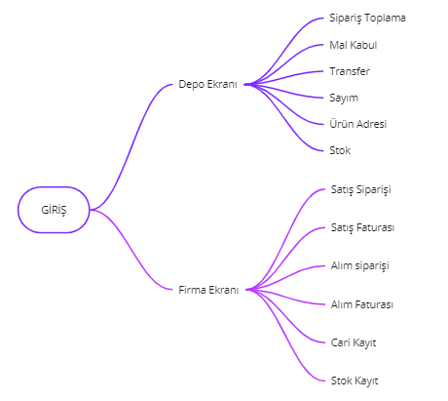

**3) Ekran Listeleri**

**Giriş**

**Depo:**

* **Mal Kabul**
* **Sipariş Toplama**
* **Transfer**
* **Sayım**
* **Ürün Adresi**
* **Stok**

**Back Office:**

* **Satış Siparişi**
* **Satış Faturası**
* **Alım Siparişi**
* **Alım Faturası/Ekleme**
* **Cari Kayıt/Ekleme-Silme-Güncelleme**
* **Stok Kayıt/Ekleme-Silme-Güncelleme**

**4)Ekran Tasarımları**

**Giriş Ekranı:**

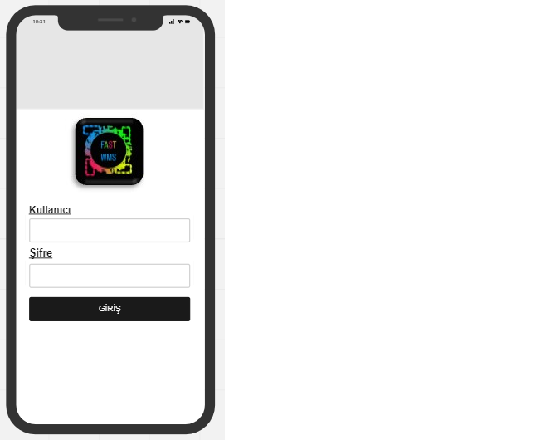

**Kullanıcı Ekranları:**

**2 ana ekran mevcuttur ve ikisi de birbiriyle ilişkilendirilmiştir.**

**Depo Ekranımız, Back Office tarafında girilen kayıtların düştüğü ekrandır.**

Depo Ekranı Back Office Ekranı

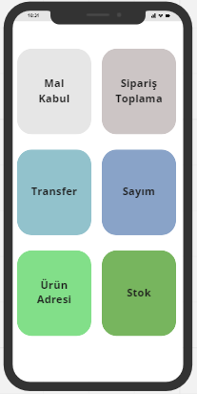 tablo içeren bir resim

Açıklama otomatik olarak oluşturuldu

**BACK OFFICE**

**Cari Kayıt Ekranı:**

 şirketinizin müşteri ve tedarikçileri ile arasında geçen tüm işlemlerin toplandığı hesaptır.

[Cari hesap takibi](https://www.parasut.com/cari-hesap-programi) yaparak borç ve alacaklarınızı detaylı bir biçimde izleyebilirsiniz.

tablo içeren bir resim

Açıklama otomatik olarak oluşturuldu

**Cari Kayıt Ekleme/Silme/Değiştirme Ekranı:**

Bu ekranda Cari kayıt ekranımızda tıkladığımız butona göre yeni kayıt oluşturabilir, silebilir veya değişiklikler yapabiliriz. 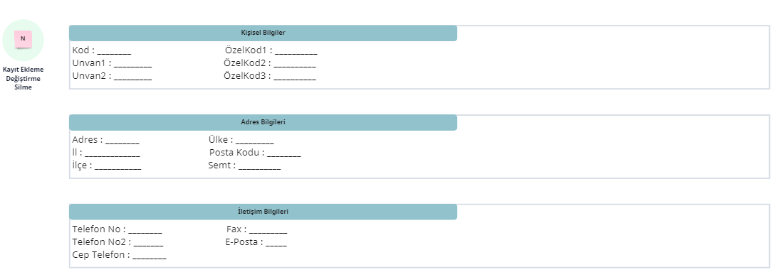

**Stok Kayıt Ekranı:**

Ürünlerin Özelliklerinin bulunduğu ekrandır.

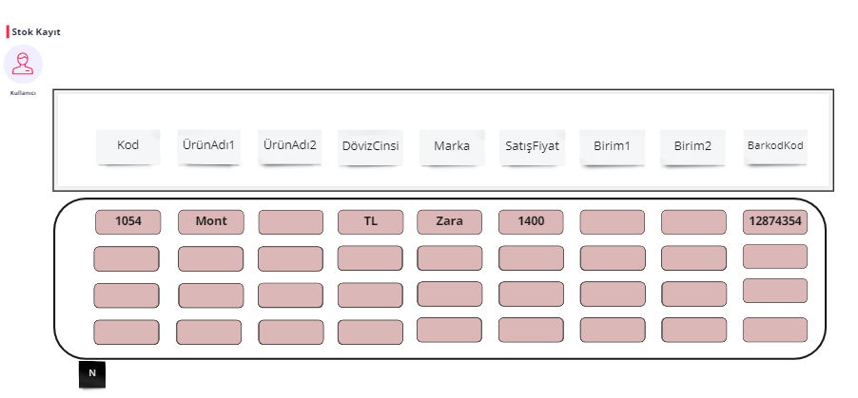

**Stok Kayıt Ekleme/Silme Ekranı:**

Bu ekran üzerinden ürün ekleme işlemleri gerçekleştirilir.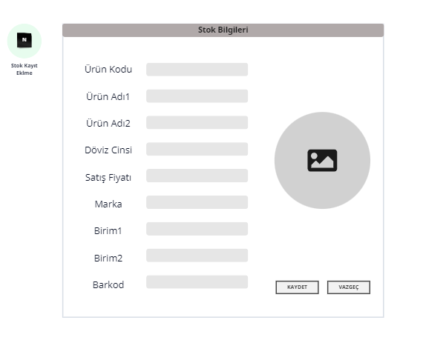

**Alım Fatura Ekranı:**

Firmamızın herhangi bir tedarikçinizden malzeme ya da hizmet alması durumunda kesilecek faturaların tutulduğu ekrandır.

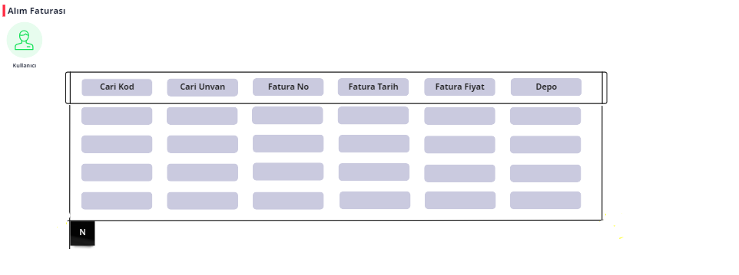

**Alım Fatura Ekleme/Silme Ekranı:**

Yeni fatura ekleme kısmı.

